亥姆霍兹线圈仪器金属杆的探头位置为霍尔传感器，如图所示

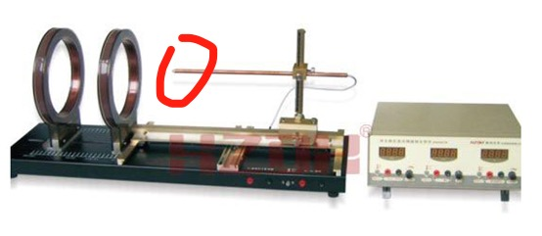

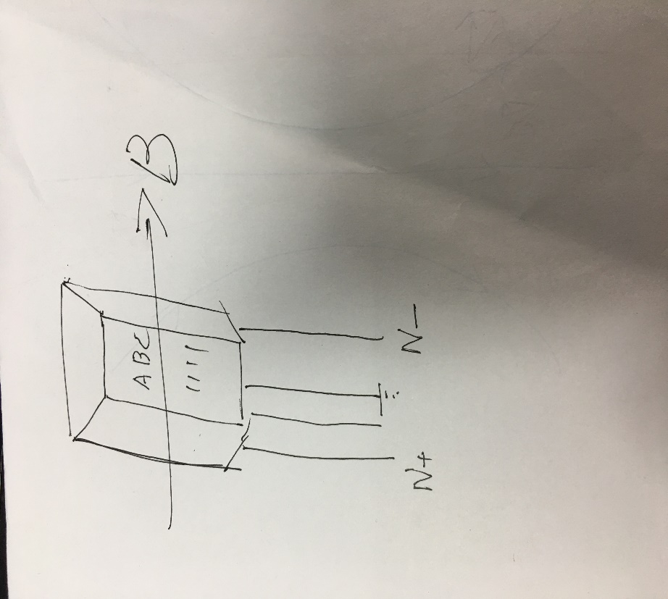

故测得的磁感应强度可能会随金属杆的旋转发生变化，故在测量时尽量保证金属杆的朝向相同。